

發行日期：2011.03.09(三)

發行單位：武陵高中學務處

編輯同學：杜庭歡.黃鈴雅 同學

指導老師：沈子琪 老師

VOL.04

**高一流浪者計畫演講─楊蕙慈小姐**

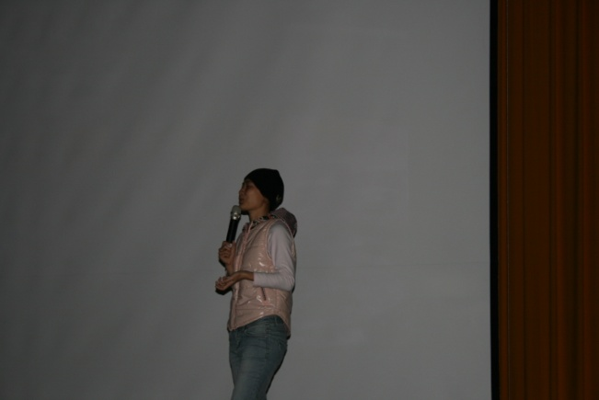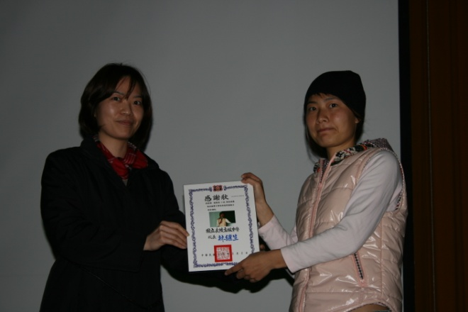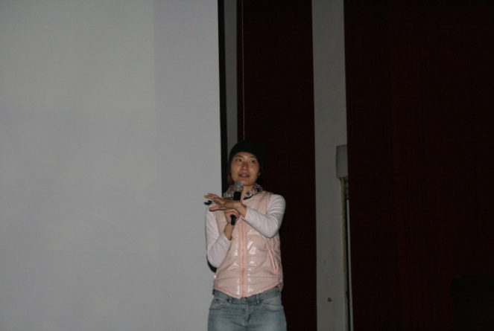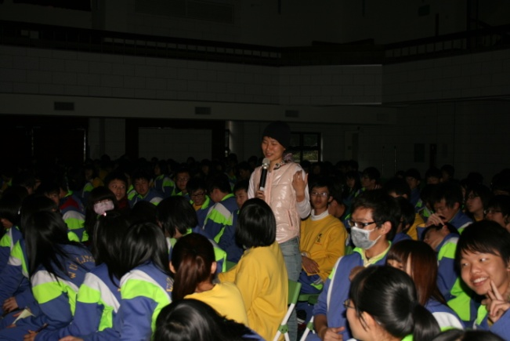

本週整潔競賽各年級前三名:

|  |  |  |  |
| --- | --- | --- | --- |
|  | 高一 | 高二 | 高三 |
| 第一名 | 119 | 221 | 312.319 |
| 第二名 | 118 | 202.205  209 |  |
| 第三名 | 115 |  | 302 |

本週秩序競賽各年級前三名:

|  |  |  |  |
| --- | --- | --- | --- |
|  | 高一 | 高二 | 高三 |
| 第一名 | 101 | 215 | 320 |
| 第二名 | 120 | 201  220 | 305 |
| 第三名 | 110 |  | 301 |

D:\joy\PICTURE\作品區\衛生組.png

1.食物殘渣不要傾倒於洗手台

2.打掃廁所的班級早上要記得打掃、倒垃圾

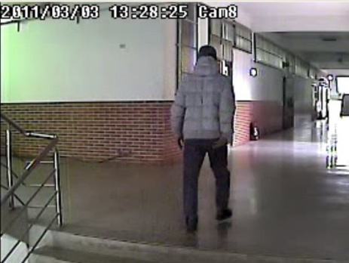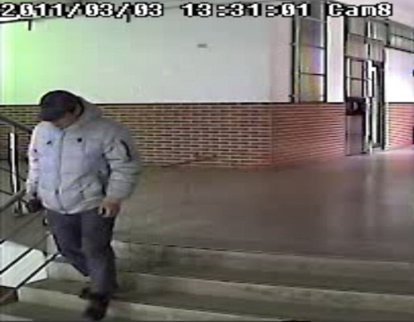

第三屆全球集思論壇Global Initiatives Symposium in Taiwan

1.舉辦時間：民國100年7月11至7月15日

2.舉辦地點：國立台灣大學

3.招募對象：具備優秀英語能力及國際觀之台灣地區高中生二十位

4.關於GIS Taiwan：全球集思論壇是台灣第一個正式的國際學生論壇。計畫招集具有領袖特質的國際青年，藉由五天在台灣的議會及論述，針對世界上的重大議題及趨勢發展，分享創新且可行的在地關懷與觀點，並討論出具可行的實行計畫，實際開啟在地行動。

5.2011會議主題：What is the Catch Catching at Web?

Subtopic 1: Killer Apps and the Soft Power of Nations

Subtopic 2: Who Controls the Internet?

Subtopic 3: Individual Agency on the Internet

6.聯絡資訊：

GIS Taiwan 網址：<http://gis-taiwan.ntu.edu.tw>

GIS Taiwan 2011 行政組：柯乃方 0958680824　謝雨修 0910524148

二、網拍購物詐騙增多，請同學注意提防假賣家陷阱 。近期有同學向教官室反映有關拍購物遭詐騙情事，教官室再次重申網拍購物詐騙案例屢見不鮮，且警方也常呼籲，網拍購物陷阱多，同學若要購物一定要向可靠商家購物，並堅持「貨到驗貨」，商品無問題後再付款，以確保購物安全。

三、近期有同學反應K書中心有同學攜帶食物乙事，再次重申為維護K書中心環境品質，同學於夜自習時，除白開水外，嚴禁攜帶食物、飲料或球類等物品入內，若經巡查教官發現有違上述之情事，將視情節輕重予以校規處份，請同學配合維護且營造乾淨、安靜、舒適、怡人的讀書環境。

四、制服何時穿？請注重個人服裝儀容穿著：

學校服儀要求請同學確實配合執行，整齊的服裝儀容請同學隨時保持，服儀未符合規定者，不僅於上、放學進出校門會有教官、糾察登記，於校園內教官亦會隨時糾正並登記。

服儀不整經登記第一次記服儀違規一次、服儀違規登記累積滿三次轉記警告乙次，累積滿第五次再記第二次警告，累積滿第六次（含）起每登記乙次記警告乙次，請每位同學也能隨時保持整齊的服儀，共同為學校的形像而努力。

**教官室宣導事項**

**一、校園防竊因應措施：**

本校近期有可惡竊賊入侵校園，為防制竊賊食髓知味，請全校師生共同配合注意：

1.防範竊盜為全校教職員工及學生共同的責任，學校不分行政人員、教師、學生均應有防竊觀念，教官室運用各種集會期間加強防竊教育宣導。

2.離開辦公室或教室貴重物品不可放置明顯處，請隨身保管。

3.全校教職員、工及學生應落實門禁管理，意即離開教室或辦公室時，應確實將門、窗（含氣窗）關妥後上鎖，窗戶並加扣窗扣，始得離去；短暫時間離開，教室或辦公室無人留守者，亦同，或將貴重物品收置妥當。

4.籲請全校教職員工及學生平日即應提高防竊警覺，注意周遭陌生人進出情形。在校發現有陌生人打轉、行踪詭異，可上前詢問或立即向教官室報告處理。

5.案內竊賊已向龍安所報案處理，特將竊賊形象、特徵公佈請全校師生共同注意防範。

**奧斯卡金像獎強片**

|  |  |
| --- | --- |
| 2011第83屆奧斯卡得獎名單Oscar/Academy Awards | |
| 最佳影片：王者之聲 最佳導演：湯姆霍伯(王者之聲)  最佳男主角：柯林佛斯(王者之聲)  最佳女主角：娜塔莉波曼(黑天鵝)  最佳男配角：克里斯汀貝爾  最佳女配角：梅麗莎里奧 | 最佳音效.視效.攝影：全面啟動  最佳服裝.藝術指導：魔境夢遊  最佳剪輯.配樂.改編劇本：社群網戰  最佳原著劇本：王者之聲  最佳動畫片.最佳歌曲：玩具總動員3  最佳外語片：更好的世界(丹麥) |

　　日前風光拿下奧斯卡最佳影片、最佳導演、最佳男主角與最佳原著劇本等四項大獎的「王者之聲：宣戰時刻」橫掃全球各大影展，在北美地區的票房也破億元美金，可說是叫好叫座。電影背景於二次大戰期間，英國國王愛德華八世的退位事件後，由其弟喬治六世臨危受命成了英王。然而喬治六世自小內向又有嚴重口吃，連致詞都做不好。本片描述他如何克服口吃與心理障礙，對人民發表戰時演說，走過二戰風暴的動人故事，將於三月四日在台上映。

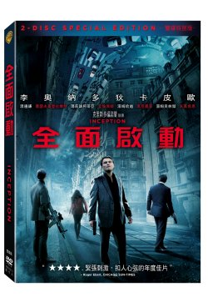

「全面啟動」則拿下多項技術獎，本片是由名導克里斯多夫諾蘭拍攝的科幻動作電影，帶領觀眾進入夢境的世界。李奧納多飾演的主角是一位擅長心靈犯罪的小偷，能進入人的夢境中從潛意識裡偷取有價值的秘密，他的絕技讓他成為工業間諜中的佼佼者，卻也使得他必須亡命天涯，為了跟家人團聚，他必須完成一項艱困的任務。

資料來源：聯合追星網、PC home新聞 圖片來源：威望國際

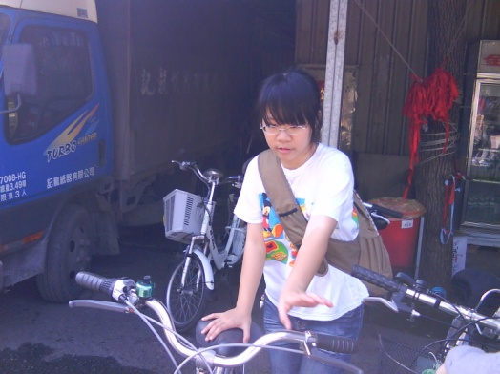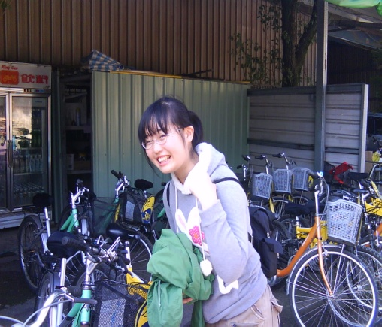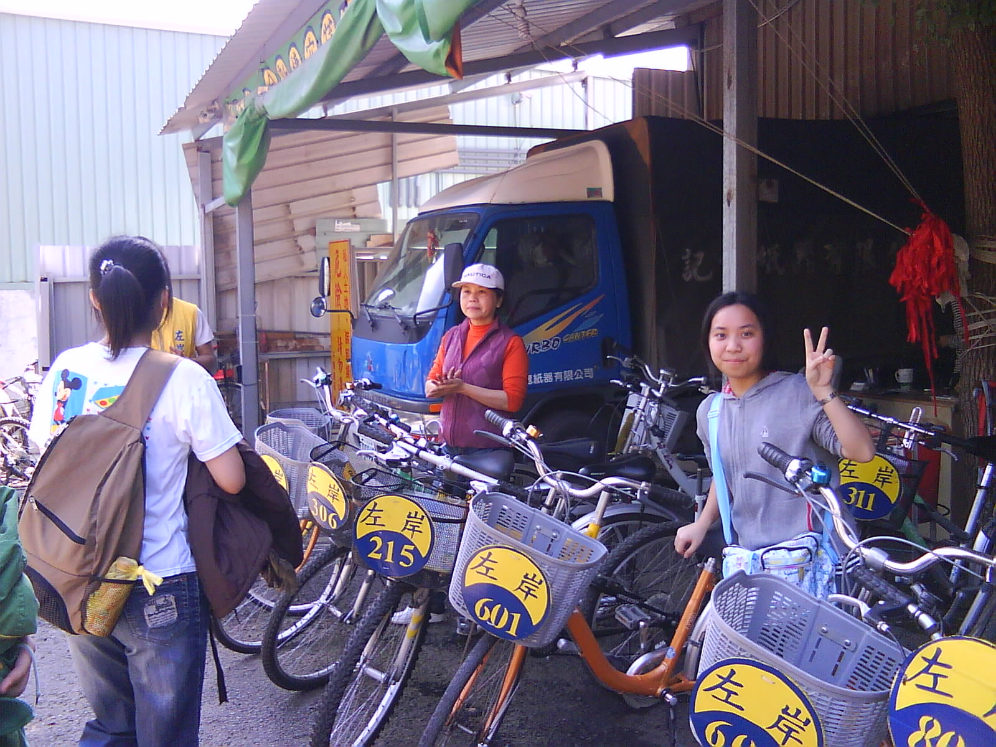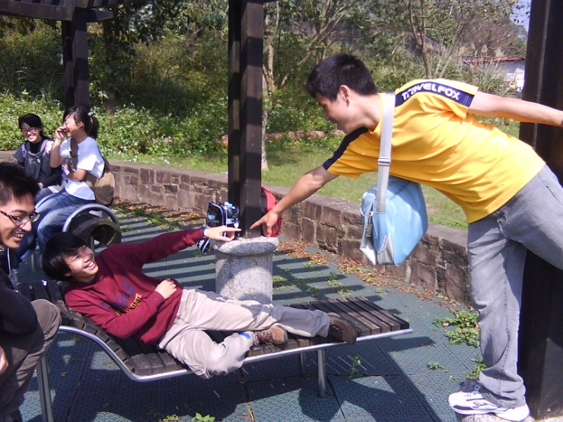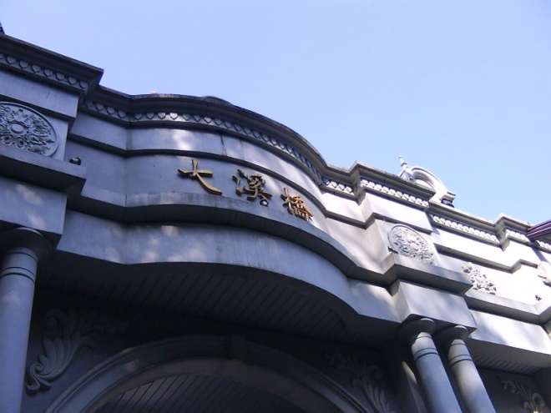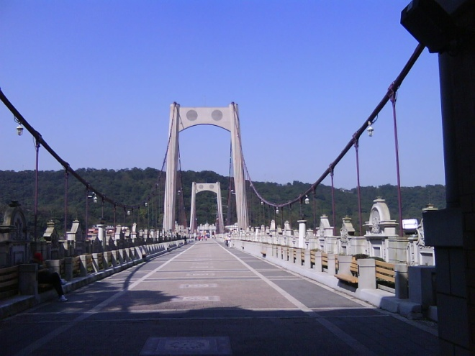

　　我們騎到下午兩點了才要去吃午餐，而午餐地點首選當然是大溪老街囉，當地著名的滷豆干香氣撲人，經過店家就忍不住停下來買了一碗，到大溪老街怎能錯過這等美味！

吃飽喝足，來到老街上的「達文西瓜藝文館」，店名十分逗趣，但跟商品並沒有太大關係(就是既沒有達文西也沒有西瓜的意思)，商品以復古的筆記本跟早年流行樣式的撲克牌最讓我印象深刻，店內擺有各種造型的戲偶，不難發現店主人的用心。

大溪自行車追風行愉快的收尾了，透過此行，分散各班的好朋友齊聚一堂，分享彼此生活中的感動！

小編在這邊大大推薦自行車一日遊，**既符合環保概念，又能享受運動的樂趣！**

藍翼週報特派員 217杜庭歡

步道兩旁的景色十分山野…一路上最多的是田，其次是草叢，也有水塘，還很貼心的設了可供休息的地方，騎回程時，我們在步道旁的一個公園停下，端出了準備好的團康活動。

久寒逢晴的二月二十六日，恰巧是小編與高一同學排定的出遊日，一早拉開窗簾陽光灑落，我在心中大呼萬歲，真是好天氣啊！匆匆忙忙的我跟總召等四人來到集合地點，不久後桃園掛也到了，看著八個人陸續下車，能邀請到這麼多人真的好感動。我們一行人浩浩蕩蕩的…問路，終於到達了橋頭自行車步道，並且找到一家租車只要一百元的自行車出租處喔，跨上車，咱們出發啦~~

**大溪橋頭 自行車一日遊**